# 路测项目

|  |  |  |  |  |
| --- | --- | --- | --- | --- |
| 项目 | 单片机版本 | 5G模块版本 | APP版本 | 功能问题 |
| H18M V2.0 | F413_A03_210308 | 3xLE13B01SIM8200M44A-LGA_CUS_XP |  | 1. LE13基线的5G模块有死机重启现象 2. 单片机串口buff数据溢出问题 3. 单片机清buff可能会导致数据缺失或重叠 4. 单片机不支持OTA升级 5. 主控串口接收null字符问题 |
| H30 | 3xLE13B02SIM8200M44A-LGA_CUS_XP |  |
| H31 | 3xLE13B02SIM8200M44A-LGA_CUS_XP |  |
| H18H_5G | 移动：LE13B02SIM8200M44A-LGA_CUS_XP |  |
| H18M V3.1 | F413_A05_220913 | 移动：LE14B02SIM8200M44A-LGA_CUS_XP  电信：LE10B01SIM8210  联通：86100.1000.00.05.10.03 |  | 1. 展锐5G模块强搜数据间隔接近30s 2. 5G模块会有ERROR数据 3. 主控串口接收null字符问题 |
| H30新版本 | F413_A05_220919_H30 | 3xLE14B02SIM8200M44A-LGA_CUS_XP |  | 1. 5G模块会有ERROR数据 2. 主控串口接收null字符问题 |
| H31新版本 |  |
| H32 |  |

Tips: 5G模块版本查询和单片机OTA升级需要单独安装app

H18M和H30/H31/H32使用的app是区分开的

|  |  |  |  |
| --- | --- | --- | --- |
| 主控平台 | 项目名称 | PCB版本 | 硬件版本更新情况 |
| mt6735 | H18_5G |  | 单5G模块SIM8200G |
| mt6765 | H30/H31 | H31 V1.0 | 无库仑计版本，电压曲线计算电量误差较大 |
| H31 V2.0 | 新增采样电阻，使用库仑计统计电量 |
| H32 | H31 V2.1 | 新增4G强搜模块，连接主控串口1 |
| H31 V2.2 | 新增喇叭开关和音频功放 |
| H18M | H18M V2.0 | 3个相同的5G模块SIM8200G |
| H18M V3.1 | 5G联通电信模块替换为FG650和SIM8210C |
| H18H_5G | H18M V3.1 | 单5G模块SIM8200G |

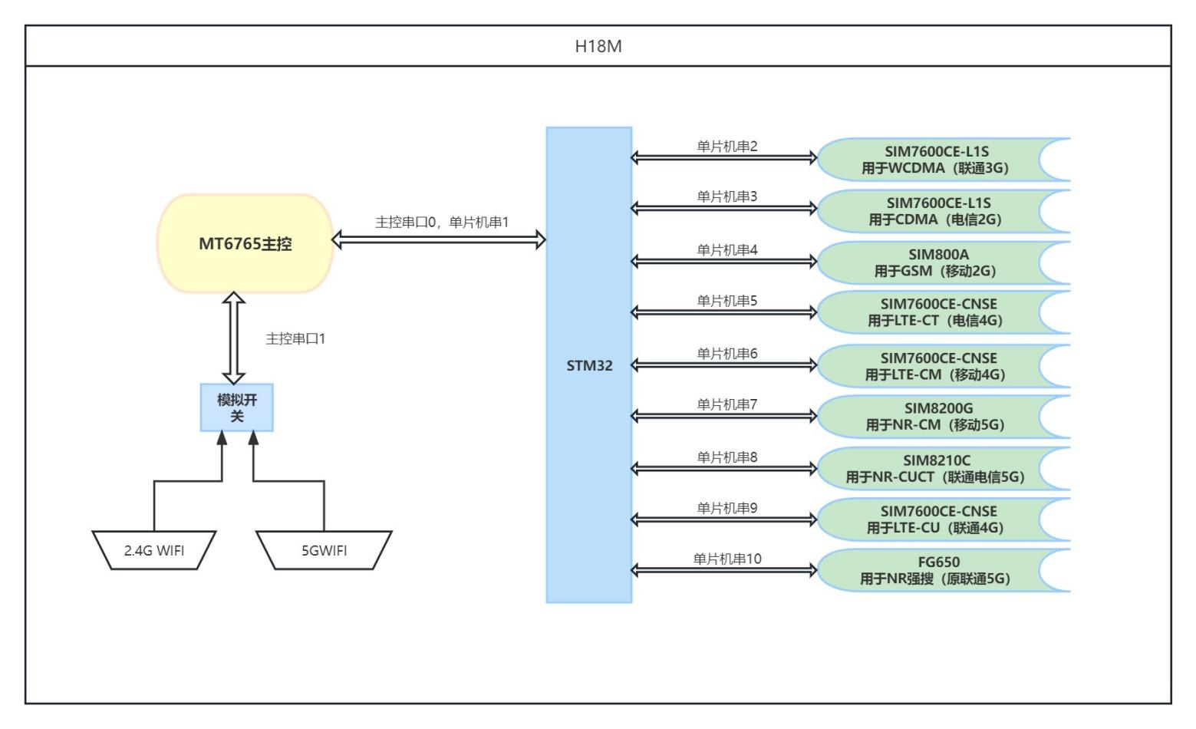

图1 H18M模块框图

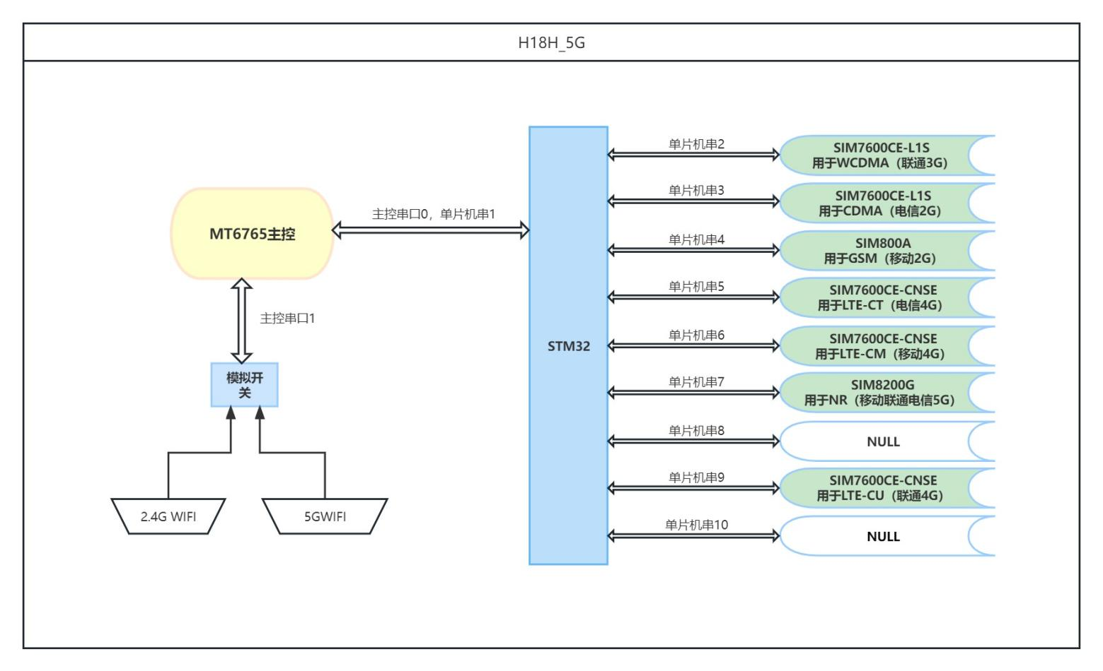

图2 H18H_5G 模块框图

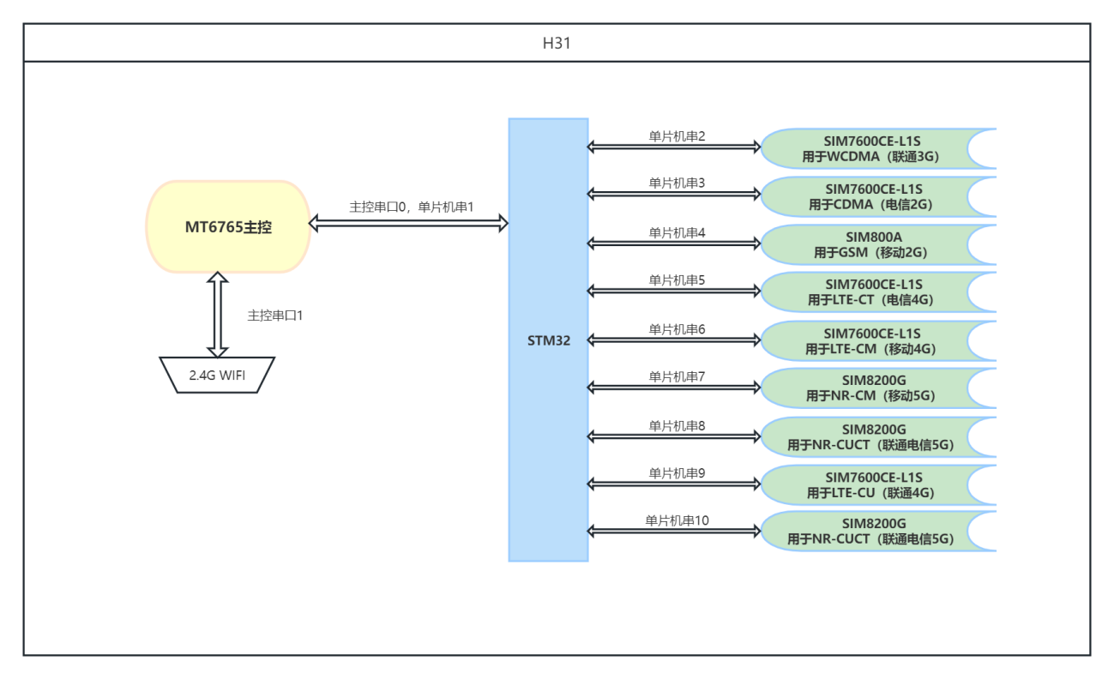

图3 H30/H31 模块框图

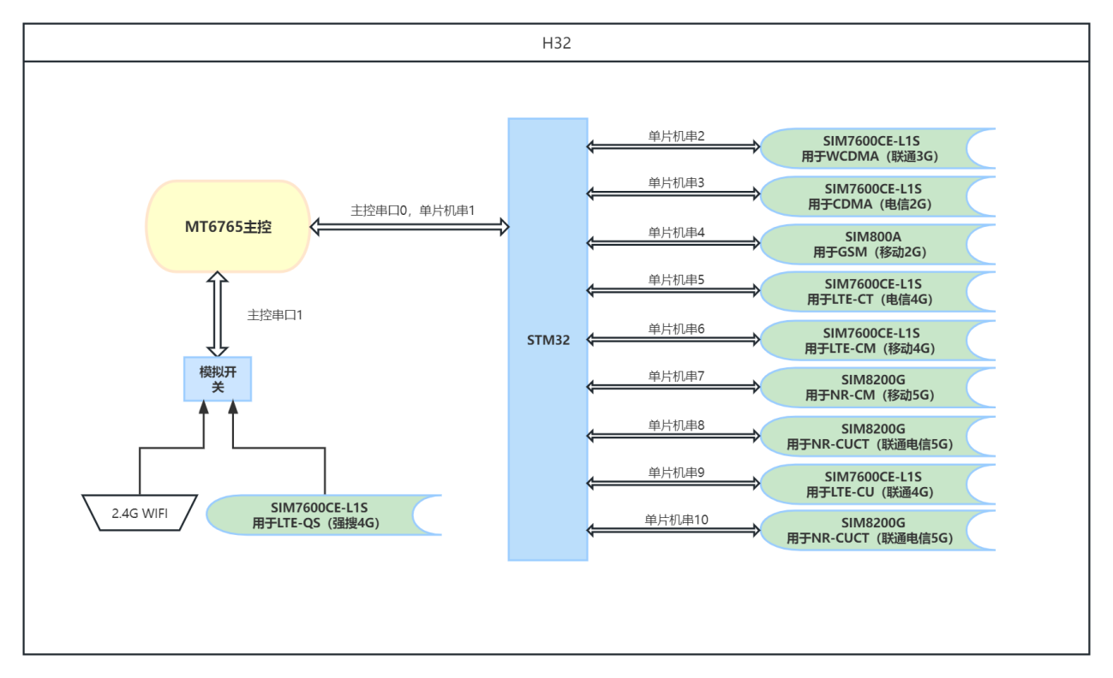

图4 H32 模块框图